**悬停表格**

通过添加 *.table-hover* class，当指针悬停在行上时会出现浅灰色背景，如下面的实例所示：

**实例**

<style> 重置鼠标悬停内容背景及字体颜色

.table-hover>tbody>tr:hover {

background-color: pink;

color:white;

}

</style>

<table class="table table-hover">

<caption>悬停表格布局</caption>

<thead>

<tr>

<th>名称</th>

<th>城市</th>

<th>邮编</th>

</tr>

</thead>

<tbody>

<tr>

<td>Tanmay</td>

<td>Bangalore</td>

<td>560001</td>

</tr>

<tr>

<td>Sachin</td>

<td>Mumbai</td>

<td>400003</td>

</tr>

<tr>

<td>Uma</td>

<td>Pune</td>

<td>411027</td>

</tr>

</tbody>

</table>

结果如下所示：

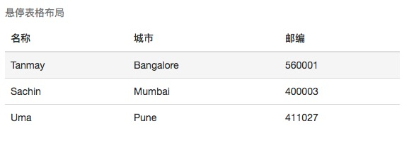

## 响应式表格

通过把任意的 *.table* 包在 *.table-responsive* class 内，您可以让表格水平滚动以适应小型设备（小于 768px）。当在大于 768px 宽的大型设备上查看时，您将看不到任何的差别。